План-конспект уроку з регбі-5, баскетбол3*3, баскетбол для учнів 5 класів нуш
Тема.
Регбі-5. Баскетбол 3*3. Баскетбол.
Мета уроку:
зміцнення здоров’я, розвиток рухових здібностей, виховання відповідального шанобливого ставлення до інших учнів, вміння працювати в колективі, навчити техніці гри .
Завдання уроку:
1. Техніка безпеки на уроці.
2. Загальна фізична підготовка (ЗФП).
3. Ознайомити учнів з перенесенням м’яча, передача м’яча в спортивній грі Регбі- 5.
4. Навчити техніці виконання стійка баскетболіста, пересування у стійці баскетболіста. Ознайомити з технікою передачі м’яча двома руками від грудей.
5. Навчити техніці ведення м’яча в баскетболі 3*3.
Методи проведення: індивідуальний, груповий, фронтальний, поточний.
Місце проведення: спортзал.
Обладнання та інвентар: баскетбольні щити, баскетбольні м’ячі, регбійні м’ячі, фішки, свисток.
№  п/п | Зміст уроку | Дозу-  вання | Організаційно-методичні вказівки
Підготовча частина уроку 10-15 хв.
1. | Шикування.  Привітання.  Завдання на урок.  Правила техніки безпеки. | 2хв | В одну шеренгу за зростом. Звернути увагу на наявність спортивної форми, самопочуття учнів. Повідомити завдання на урок. Розповісти, пояснити.
2. | Вимірювання ЧСС за 15 сек | 1хв | Звернути увагу на дітей з підвищеним пульсом.
3. | Стройові вправи: повороти на місці. | 30сек | Чіткість та правильність виконання.
4. | Різновиди ходьби:  -звичайна;  -на носках, руки на поясі;  -на п’ятках руки за голову;  -ходьба на зовнішній і внутрішній стороні стопи, руки на поясі. | 2хв | вправу виконують по колу у русі. Дистанція два кроки. Темп повільний, спина пряма.
5. | Різновиди бігу:  -повільний;  -із закиданням гомілки назад;  - з високим підніманням стегна;  -біг зі зміною швидкості і напрямку. | 5хв | Вправу виконувати по колу . Дистанція два кроки. Темп рівномірний. Спина пряма. Дихання помірне.
6. | Комплекс загальнорозвиваючих вправ :  В.п.-руки на пояс.  кругові рухи головою вліво, вправо  В.п. – вузька стійка ноги нарізно, руки за голову в замок;  1-гллову опустити,  2-голову підняти.  В.п.- вузька стійка ноги нарізно  1-ліву руку покласти на голову  2-нахил голови в ліво  3-праву руку покласти на голову  4-нахил голови вправо  В.п. –вузька стійка ноги нарізно, руки перед собою в замок;  1-4 – чотири кругові рухи кистями в ліво;  5-8 - вправо  В.п.- вузька стійка ноги нарізно, руки перед собою в замок  1- руки вперед в замок, долонями на зовні  2- руки вгору в замок, долонями на зовні, піднятися на носки  В.п. – вузька стійка, ноги нарізно, руки в сторони  1-4- чотири кругові рухи руками вперед  5-8 – назад  В.п. –вузька стійка ноги нарізно, руки вперед в замок, долонями назовні  1-2 – два повороти тулуба вліво  3-4 вправо  В.п.- вузька стійка ноги нарізно, руки на пояс  1-4 – кругові рухи тулуба вліво  5-8 – вправо  В.п. –широка стійка ноги нарізно , руки вниз в замок, долонями назовні  1-3 – нахил тулуба вниз  4- в.п  В.п – стійка ноги нарізно , руки на пояс  1- випад лівою ногою вперед, руки перед собою  2-в.п  3-4 – правою ногою  5- випад вліво, руки перед собою  6-в.п  7-8- теж випад вправо  В.п. –основна стійка  1- стрибком ноги нарізно , руки вгору через сторони з хлопком над головою  2- стрибком в.п.  2. Вимірювання пульсу за 15 сек | 5хв | фронтальний метод  максимальна амплітуди рухів  руки виконують повільне натискання на голову; м’язи шиї намагатись розслабити  руки виконують повільне натискання на голову, м’язи шиї розслабити  спина пряма  спина пряма  максимальна амплітуда рухів  спина пряма  максимальна амплітуда рухів  ноги в колінах не згинати , долонями намагатись достати підлоги  тулуб тримати прямо  стрибок як найвище  якщо пульс більше 35 учень виконує дихальні вправи
Основна частина уроку(20-25 хв.)
1. | Ознайомити з технікою перенесення регбійного м’яча  передача м’яча в сторону. | 8хв | звернути увагу на положення рук, тулуба.    клас поділити на дві команди. Звернути увагу на положення рук, тулуба , точність передачі. За сигналом учні з м’ячем пересуваються по діагоналі в протилежну колону віддають м’яч направляючому і стають замикаючим.  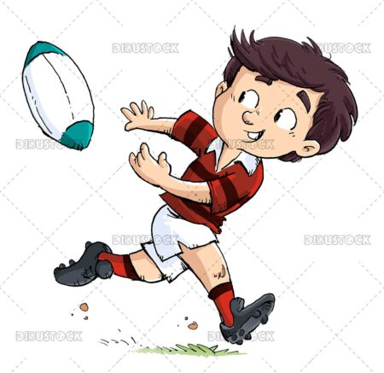
2.  3.  4. | Стійка баскетболіста  Техніка пересування в стійці баскетболіста  Передачі м’яча двома руками від грудей:  -на місці;  -змійко.  Ведення м’яча в баскетболі 3*3:  однією рукою | 9хв  8хв | звернути увагу на положення ніг, тулуба.  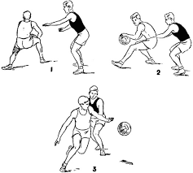  клас поділити на дві команди. Звернути увагу на положення тулуба, рук, ніг, на точність передач.  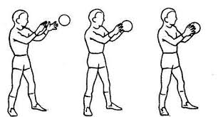  клас поділити на дві команди. Слідкувати за вірним веденням м’яча: тулуб учня повинен бути злегка нахиленим уперед, голову під час ведення не опускати, м’яч повинен відскакувати від підлоги до рівня пояса, пальці рук розставленні і злегка зігнуті, контакт з м’ячем здійснюється кінчиками пальців.  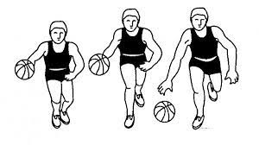
Заключна частина уроку (5хв)
1. | Шикування в одну шеренгу. | 1хв | За зростом у вказаному місці.
2. | Вправи на відновлення дихання. | 2хв | Темп повільний. Спеціальні дихальні вправи.
3. | Вимірювання ЧСС за 15 хв. | 1хв | Звернути увагу на учнів з підвищеною ЧСС.
4. | Підсумок уроку. | 1хв | Вказати на помилки, відзначити кращих учнів. Повідомити домашнє завдання.
5. | Організований вихід із спортзалу. | 30 сек | В колоні по одному.

